Plan van aanpak

Titel van het project: Episeries
Projectmedewerkers: Kim Verstraelen

Doel & ontwerpspecificaties

Doel
Dmv python (webscraping) online zoeken wanneer er nieuwe afleveringen zijn uitgekomen van series die ik kan kiezen in de app. Die afleveringen worden dan in een lijst getoond. Als ik de aflevering bekeken heb kan ik dan een vinkje zetten achter deze aflevering en dan verdwijnt deze uit de lijst. Ik ga ook ophalen welke afleveringen er zijn en welke seizoenen per serie, en dat ik dan kan aanduiden tot waar ik al gekeken heb en dus weet waar ik gebleven ben. Zodat ik dan een lijst heb met de afleveringen die nog te kijken zijn van een bepaalde serie. En een lijst heb waar alle nieuwe afleveringen die uitkomen getoond worden van verschillende series. Zo kan ik dan dus bijhouden tot waar ik een serie al gekeken heb, en kan ik elke dag makkelijk kijken van welke series er een nieuwe aflevering is uitgekomen.

Ontwerpspecificaties
De gebruiker installeert de app, duidt aan welke series hij volgt. En dan worden voor die series de episodes opgehaald.
Android applicatie
Prijs: 0 euro
Tijd: n/a
Levensduur: n/a

Functionele analyse
Black box van het project:


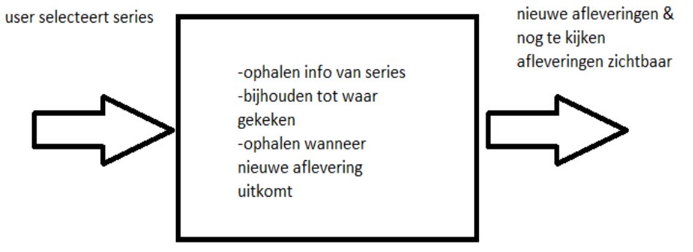
Episeries:
- De gebruiker logt in op de android app.
- De gebruiker kiest de series waar hij info over wilt (toevoegen van series).
- Het python script webscraped de gevraagde info en zet deze in de database.
- De android app laat een lijst zien van episodes per serie, of de nieuwe episodes.
- Als een nieuwe episode bekeken is, kan deze aangevinkt worden en dan verdwijnt deze uit de lijst van nieuwe afleveringen.

Blokdiagram:
In de Android app:
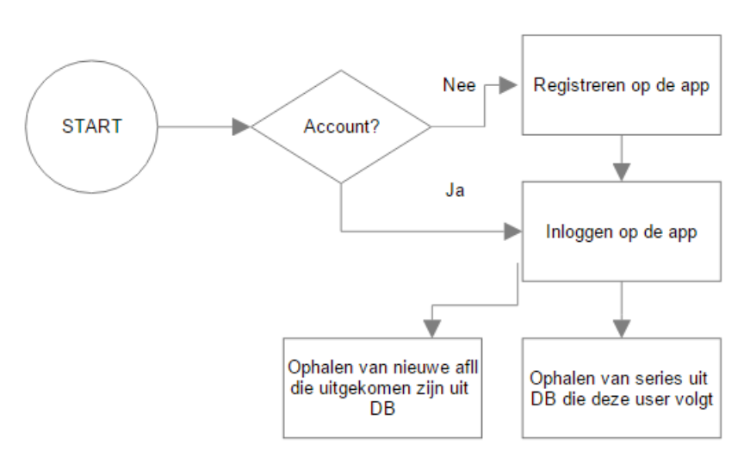

Python script (server):
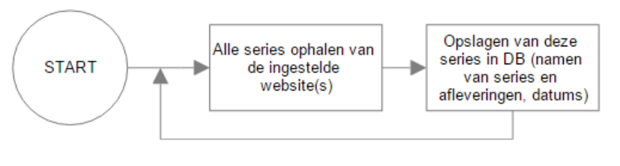

Work Breakdown Structure (WBS)

1. Microcontroller,besturingspaneel en led matrix 2 weken
1.1 Microcontroller & led matrix 1 week
1.2 Besturingspaneel 1 week
2. Programmeren 4 weken
3.1 Snake code 2 weken
3.2 Pong code 1 week
(3.3 Brick Breaker code 1 week)
3. Testing en Troubleshooting 1 à 2 weken
4. Eventuele behuizing 1 week

Gantt-chart
Dit is een grafische visualisering van een tijdsschema die helpt om te plannen en te coördineren. Een Gantt-chart heeft verschillende voordelen:
- Helpt om deadlines in het oog te houden
- Je ziet wie wat wanneer moet doen
- Je kan beter de gevolgen inschatten als er een taak uitloopt
- …

